研途花开 众行致远
——双流区吴明渠工作室2022.09.26日线上研讨活动
时维九月，序属三秋。根据工作室2022年秋期工作安排，为探索语文教育之奥秘，进一步夯实语文理论知识，充分发挥“吴明渠名师工作室”引领示范作用， 2022年9月26日18：30，工作室成员相聚腾讯会议室，进行本学期第二次线上研讨学习活动。
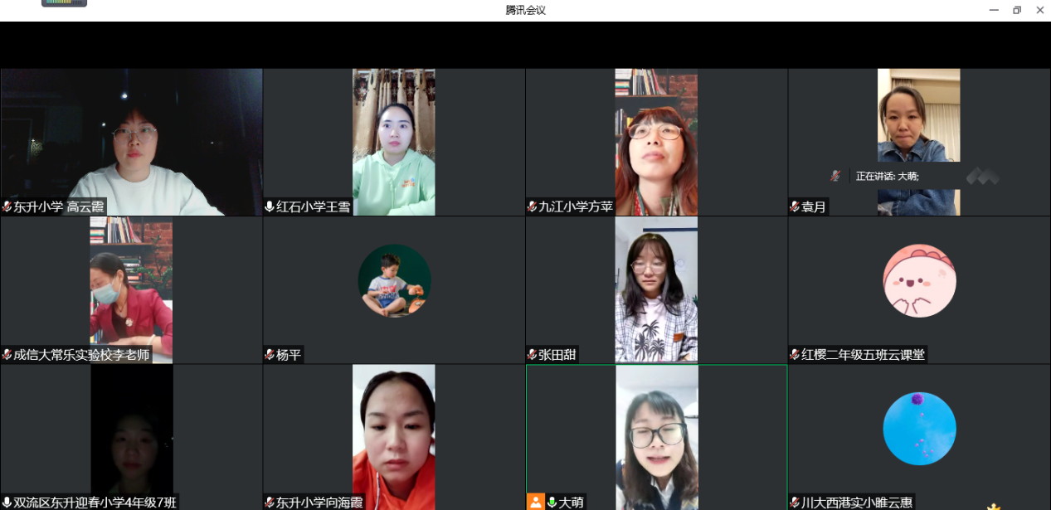
研修活动上，吴导首先从宏观层面对《义务教育课程方案和课程标准(2022版)》进行了详细的解读，深刻地剖析了《义务教育课程标准》修订背景、意义、原则，以及《义务教育课程标准》修订的主要变化。活动中，工作室成员积极与吴导互动交流，认真对比新旧《义务教育课程方案和课程标准》的异同，吴导强调:“新课程标住就如同盛开在大家心底最美的语文之花，大家要认真学习、感悟，让它开遍学生心灵，让它不断地生根、结果。”

接着，在吴导的正确引领下，在工作室主持人赵庆萌老师的精心安排下，全体工作室的成员虚心好学，耐心聆听吴导对工作室新书——《美丽诵读》编写工作的安排。学员们积极准备，合理划分编写负责任务，针对编写内容中需要突破的重难点或存疑的环节，伙伴们反复推敲、互相交换意见、补充资料。
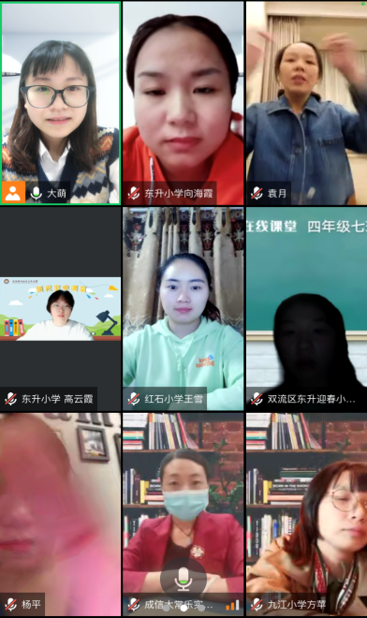
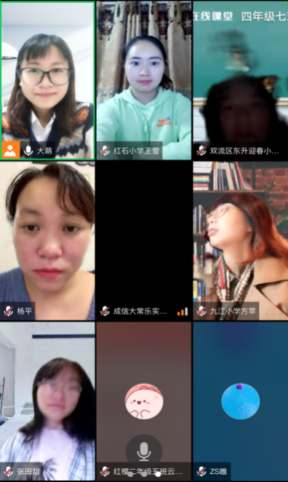

明确的目标，精心策划的线上研讨，高效的工作交流方式，在吴导的指导下，工作室全体成员将继续深入研究，积极作为，不断探索新课程标准下的语文课堂教学新模式，让语文学科核心素养落地落实。相信我们每位成员一定会结出累累硕果。
爽朗时节，快意秋日，汲取继续前行的力量，期待年丰时稔、穰穰满家，让语文教育之果结得更加丰厚！

